Vpis v 1. razred

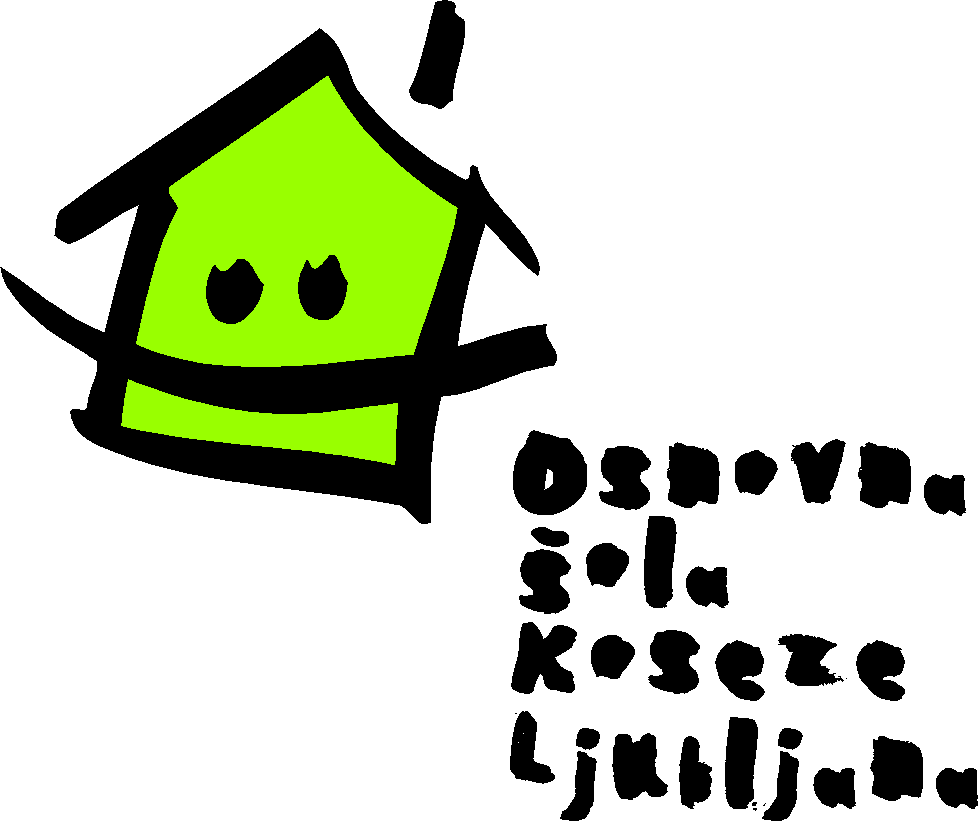
Ime in priimek otroka: _______________________________________
Rojstni datum: _____________________________________________
Kraj kojstva: ______________________________________________
e-mail mame: ______________________________________________
e-mail očeta: _______________________________________________

Vrtec: ____________________________________________________
Enota: ____________________________________________________
Skupina: __________________________________________________

Otrok bo predvidoma obiskoval neobvezni izbirni predmet angleščina (neobvezujoče): da / ne

